Инструкция по монтажу.
Сепар 2000 встраивается во всасывающую магистраль топливопровода, т.е. между баком и подкачивающим насосом.
В легкодоступном месте делается разрез трубопровода и встраивается фильтр Сепар 2000 (Все другие фильтры, имеющиеся во всасывающем трубопроводе, должны быть демонтированы!).
Обратите внимание на возможность подвода впускной и выпускной части топливопровода с обеих сторон фильтра Сепар 2000.
Фильтр может быть встроен выше или ниже топливного бака. Однако наиболее желательная встройка, когда впускное отверстие фильтра находится на уровне с верхним кантом топливного бака.
При расположении фильтра ниже или выше топливного бака необходима установка запорного крана перед фильтром, так как иначе при снятии крышки фильтра топливо может вытечь из бака.
После встройки Сепар 2000 необходимо фильтр наполнить топливом, чтобы избежать длительной холостой работы подкачивающего насоса и насоса высоко давления.
Избегайте прямых углов при встройке или используйте прямоугольные штуцера с круглыми резиновыми сальниками.
Обратите внимание на наличие свободного пространства над фильтром, необходимого для снятия крышки фильтра при замене фильтрующего элемента.
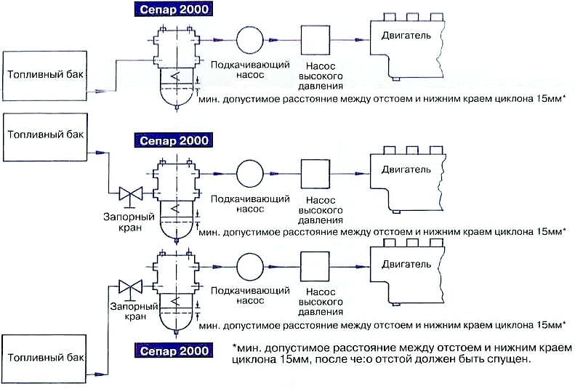
Общая инструкция по обслуживанию.
1. Перед профилактикой Сепар 2000 заглушить двигатель или, если установлен двойной фильтр, топливную систему переключить на другой фильтр.
2. Вывернуть болт разгерметизации на крышке фильтра.
3. Открыть спускной кран, выпустить воду и грязь. Чистое топливо, находящееся над фильтрующим элементом в верхней части фильтра, опустится обратно вниз и промоет элемент от капель воды и частичек грязи (Так называемая «Обратная промывка»). Это позволяет достичь значительного увеличения срока службы фильтрующего элемента. Необходимо производить слив до полного вымывания грязи из фильтра.
4. Закрыть кран, заполнить фильтр чистым топливом, ввернуть болт разгерметизации и подкачать топливо ручным насосом для удаления воздуха из топливной системы, чтобы позволить избежать холостой работы насосов.
Фильтрующий элемент заменяется в зависимости от увеличения его сопротивления (если, например, ощущается потеря мощности) и соответственно степени загрязнения, однако не реже 1 раза в год.
Внимание: Очищать прозрачный отстойник разрешается ТОЛЬКО с помощью чистого дизельного топлива.
Замена фильтрующего элемента.
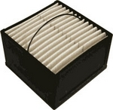
· Заглушить двигатель или, если установлен двойной фильтр, ----переключить на другой.
· Вывернуть болты крышки фильтра.
· Снять крышку.
· Вынуть пружинный блок.
· За проволочную рукоятку вытащить фильтрующий элемент.
· Вставить новый фильтрующий элемент.
· Поставить на место пружинный блок.
· Поставить на место сальник крышки (в случае повреждения заменить).
· Равномерно затянуть болты крышки фильтра.
· Проверить правильность посадки крышки и прокладки.
· Для удаления воздуха заполнить топливную систему, подкачав топливо ручным насосом.
· Запустить двигатель или, если установлен двойной фильтр, переключить по выбору.
Внимание: Фильтры Сепар 2000 обеспечивают 100 % водо- и грязеотделение, только с помощью оригинального фильтрующего элемента. Все фильтрующие элементы, производства других фирм, не в состоянии обеспечить заявленные рабочие параметры и являются подделками. Их применение ведёт к потере гарантии на фильтр.

Инструкция по установке фильтров
Сепар-2000/40/МК, Сепар-2000/40/2/МК, Сепар-2000/40/М
для дизельной АЗС и Сепар-2000/40/МВ для бензиновой АЗС

Фильтр Сепар-2000 встраивается во всасывающую магистраль трубопровода, т.е. между цистерной и топливораздаточной колонкой.

В легкодоступном месте сделайте разрез трубопровода /размер наружного диаметра трубопровода в этом месте 42 мм.

Закрепите в этом месте монтажную плату фильтра с вертикальным его расположением (при этом обратите внимание на необходимость спуска отстоя из спускного краника и требуемое расстояние не менее 60 мм, необходимое для снятия крышки при замене фильтрующего элемента).

Закрепите впускной конец трубопровода в верхнем штуцере и выпускной коней в нижнем штуцере фильтра.

Фильтр может быть встроен выше, или ниже цистерны. Наиболее желательная встройка: впускное отверстие фильтра находится на одном уровне с верхним кантом цистерны.
При расположении фильтра ниже или выше цистерны необходима установка запорного крана (с проходным сечением не менее чем у топливопровода), т.к. иначе при снятии крышки фильтра может вытечь топливо. Чтобы избежать холостой работы насоса колонки после встройки фильтра желательно вначале заполнить фильтр топливом (через снятую крышку фильтра).

В фильтрах с контактами подсоедините к контактам водяной датчик 12 в или 24 в. Одинарный и двойной фильтры требуют только одни датчик.

Инструкция по обслуживанию

После загорания лампочки водяного датчика, который сигнализирует о критическом уровне воды в отстойнике (принцип действия датчика - солярка не проводит электричество, а вода проводит) необходимо спустить отстой через спускной краник. (Критический уровень воды в отстойниках фильтров Сепар-2000/40/М, а так же Сепар-2000/40/МВ и периодичность слива отстоя определяется в каждой местности в зависимости от качества топлива экспериментально). Для слива отстоя предварительно необходимо вывернуть болт разгерметизации на крышке фильтра. При спуске отстоя одновременно происходит очищение фильтрующего элемента фильтра опускающимся вниз чистым топливом из верхней части фильтра, что позволяет достичь значительного увеличения срока службы элемента;
Фильтрующий элемент заменяется в зависимости от увеличения его сопротивления соответственно степени загрязнения, однако не реже 1 раза в гол. Периодичность замени фильтрующего элемента производителем не устанавливается, т.к. это зависит or качества очищаемого топлива в конкретной местности.

